网上操作流程
- 产品申报：
- 进入产品申报网址：www.xjzyzb.com,输入序号和密码。（输错请刷新页面在重新输入）如图所示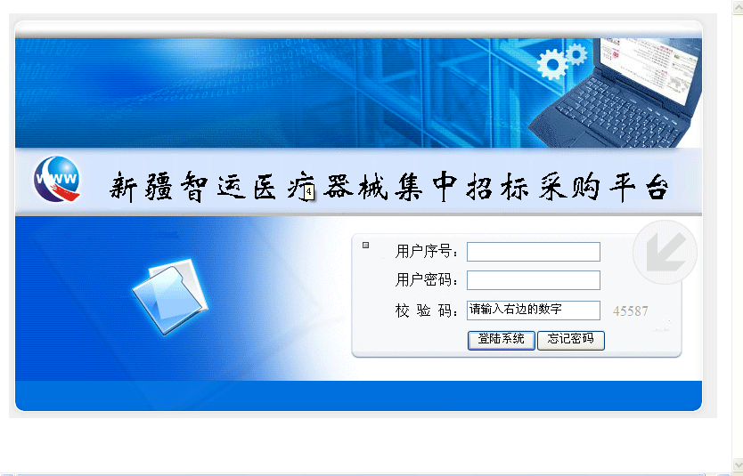
2.进入产品申报页面，如图：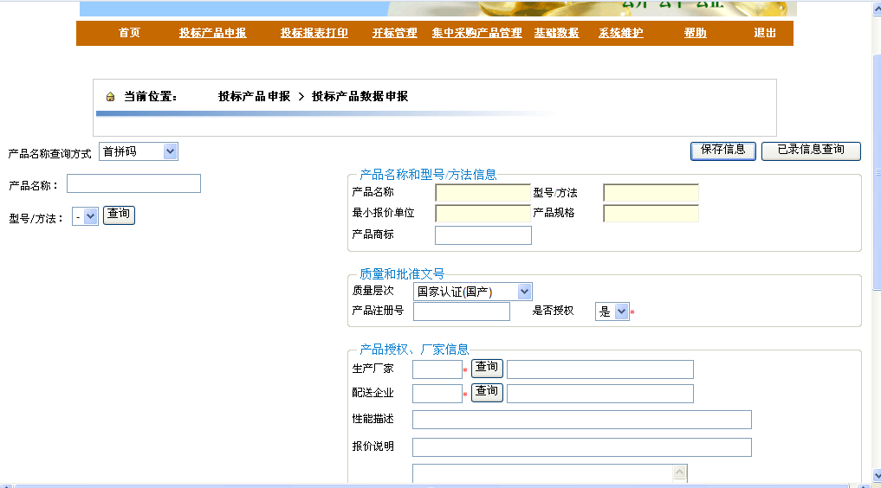

a第一步产品名称查询方式选为汉字查询.如图：
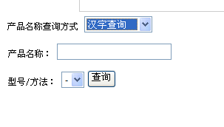
b第二步输入产品全称.如图：
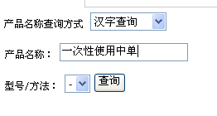
c第三步点击查询下方会显示相应的产品名称和规格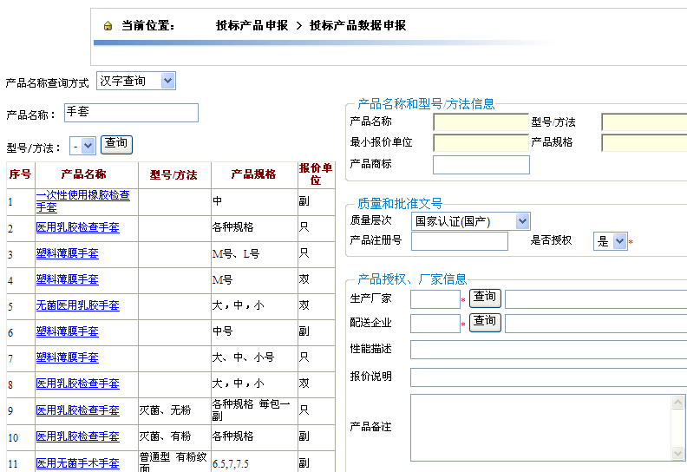

d第四步鼠标移动到下方蓝色的产品名称上点左键产品基本信息就会自动生成到右上方产品名称和型号/方法信息那一栏里(如果点击产品名称自动生成不到右边，请查看系统是不是XP 或者浏览器是不是IE浏览器).如图：
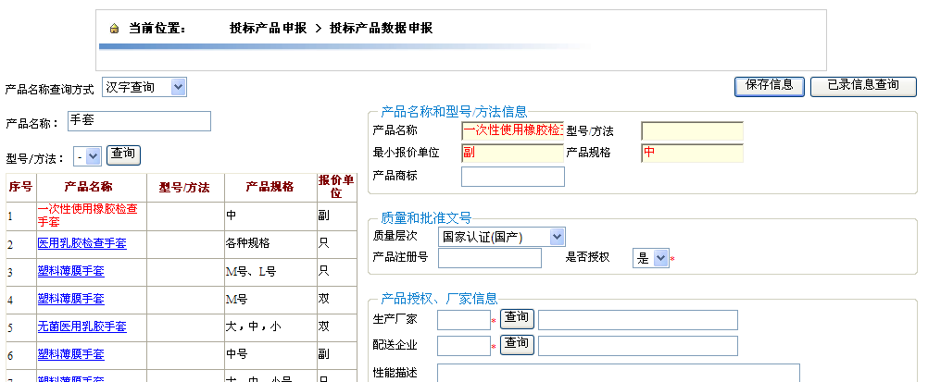

e第五步填写质量层次（国产选国产进口选进口）和产品注册证号，是否授权全部填选是.如图：
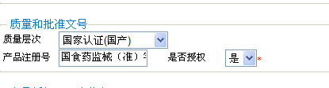
f第六步填写生产厂家在查询前面的小框里输入厂家全称然后点查询相对应的厂家会出现在产品备注下方鼠标移动到厂家名称上点击左键就会自动生成到查询后边的长框里，（如果点查询无厂家或左键点击厂家自动生成不到长框里请及时于我们联系）其他配送企业、性能描述、报价说明、产品备注都不填。如图：
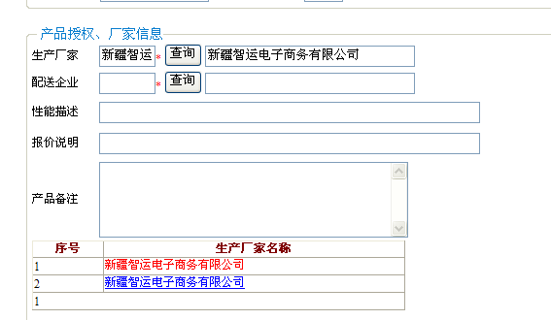
h第七步一条产品信息录入完成以后点保存，查看录入信息请点击已录信息查询。如图：
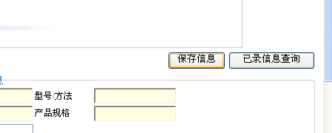

- 产品汇总表的生成
- 所有产品条目录入完成以后点已录信息查询确定无误后,鼠标移动到导航条投标报表打印上会看到下拉式菜单点击投标产品基本情况汇总表，然后点击生成汇总表打印出来就可以了。如图：
a
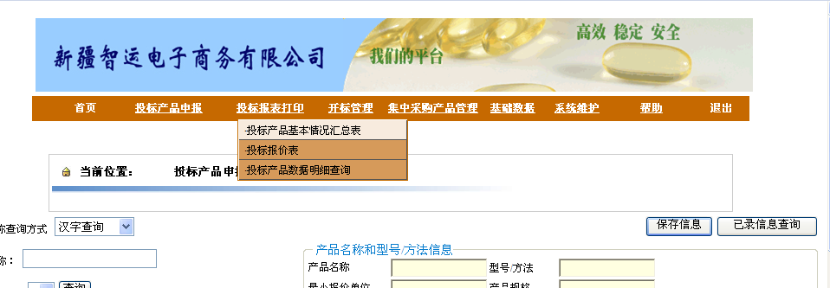b
